„Inwiefern ist mangelnde Gesundheitskompetenz eine Herausforderung für das Österreichische Gesundheitssystem?“

Auszüge des Vortrags von:
Jürgen M. Pelikan
Em. Professor für Gesundheitssoziologie, Universität Wien, Mitarbeiter Gesundheit Österreich GmbH

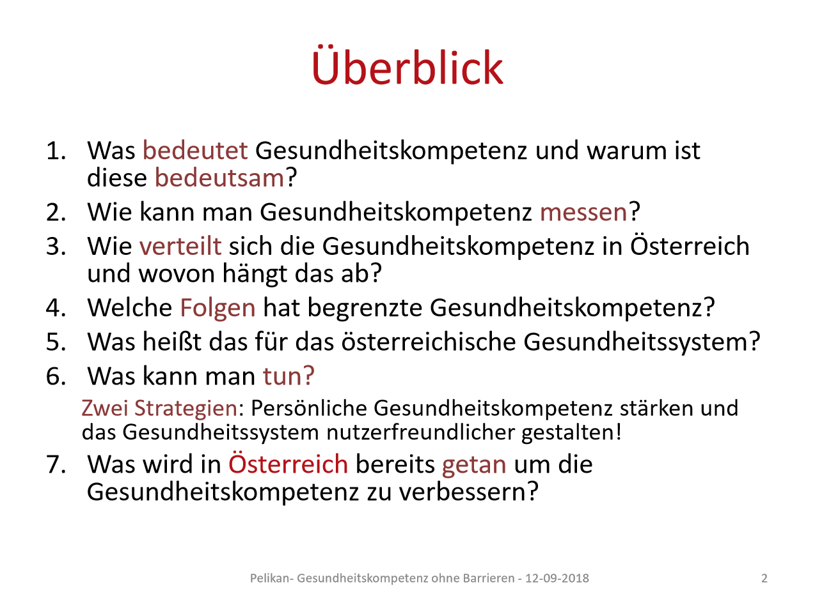

Was bedeutet Gesundheitskompetenz und warum ist diese bedeutsam?
Gesundheitskompetenz ist das Wissen, die Motivation und die Fähigkeit Informationen zu Gesundheit zu finden, zu verstehen, zu beurteilen und anzuwenden. Das ist wichtig für die Bewältigung und Prävention von Krankheiten und für die Förderung von Gesundheit. Mit diesen Informationen können Entscheidungen besser und selbstbestimmt getroffen werden (Sorensen et al 2012).
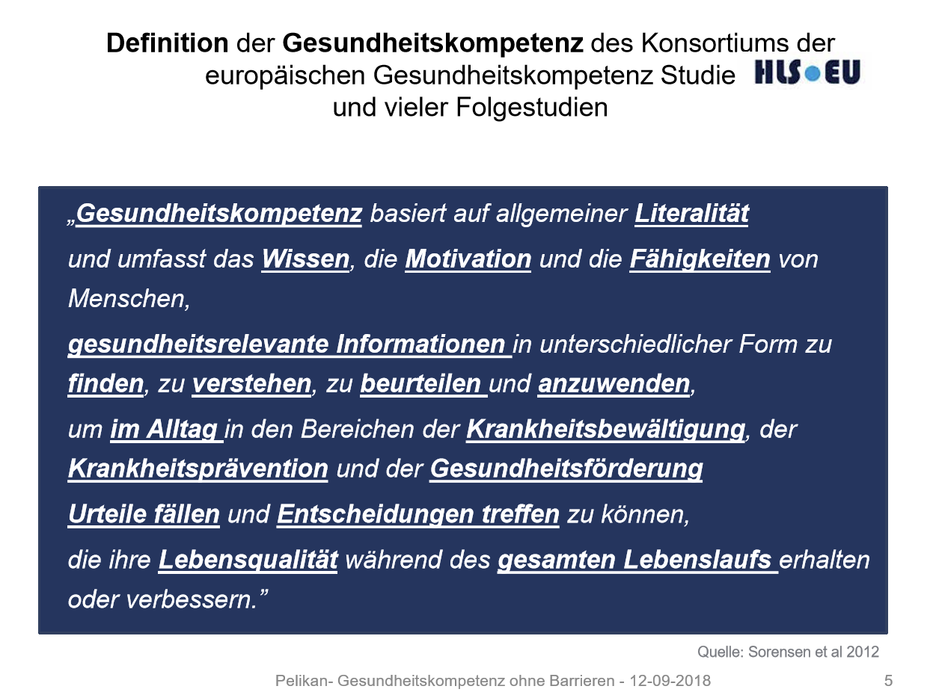
Wie kann man Gesundheitskompetenz messen?
Dazu gibt es zum Bespiel die HLS-EU Studie. In dieser Studie haben sie standardisierte persönliche Interviews als Methode verwendet. Es wurde unter anderem gefragt, ob man den Arzt versteht oder ob man Aktivitäten macht, die die Gesundheit verbessern.

Wie verteilt sich die Gesundheitskompetenz in Österreich und wovon hängt das ab?
Die umfassende Gesundheitskompetenz in Österreich ist relativ schlecht! Laut der HLS-EU Studie haben 56,4% der Österreicherinnen und Österreicher keine oder eine geringe Gesundheitskompetenz.
Welche Folgen hat begrenzte Gesundheitskompetenz?
Laut Studie:

eine Person, die mehr Gesundheitskompetenz hat, macht mehr Sport (Laufen, Spazierengehen, Walking, Radfahren).

Mit mehr Gesundheitskompetenz schätzt eine Person ihre Gesundheit besser ein.

„Je besser die Gesundheitskompetenz, desto seltener sind Arztbesuche.“

„Je älter man ist, desto stärker wirkt sich Gesundheitskompetenz auf die Gesundheit aus!“

Was heißt das für das österreichische Gesundheitssystem?
„Personen mit schlechter Gesundheit haben mehr Schwierigkeiten mit dem österreichischen Gesundheitssystem.“
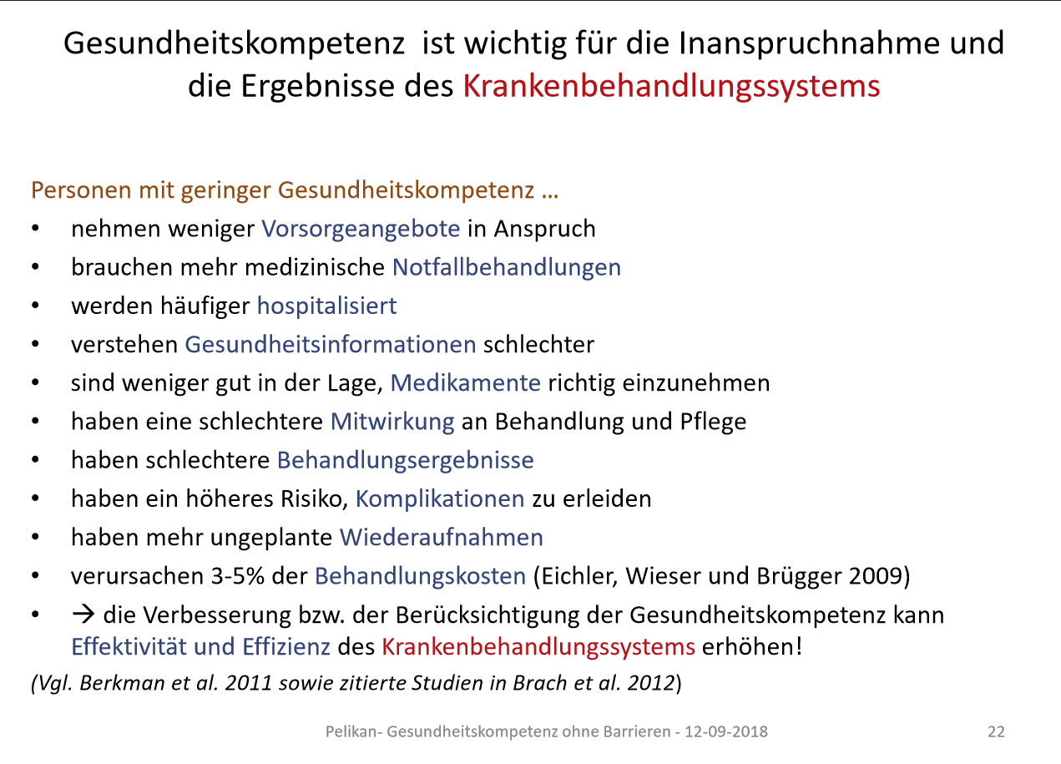
Was kann man tun?
„Zwei Strategien: Persönliche Gesundheitskompetenz stärken und das Gesundheitssystem nutzerfreundlicher gestalten!“
Was wird in Österreich bereits getan um die Gesundheitskompetenz zu verbessern?
Es gibt:

Die Rahmen Gesundheitsziele für Österreich 2012

Gute Beispiele für Umsetzungsmaßnahmen zur Gesundheitskompetenz

(zum Beispiel: Plattform Gesundheitskompetenz am Fonds Gesundes Österreich, Gesundheitskompetente Sozialversicherung, Videodolmetschen im Gesundheitswesen, …)

Die Gesundheitsnummer für telefonische Gesundheitsberatung: 1450.

Gesundheitskompetente Krankenbehandlungsorganisationen

Abschließend ein Ausblick
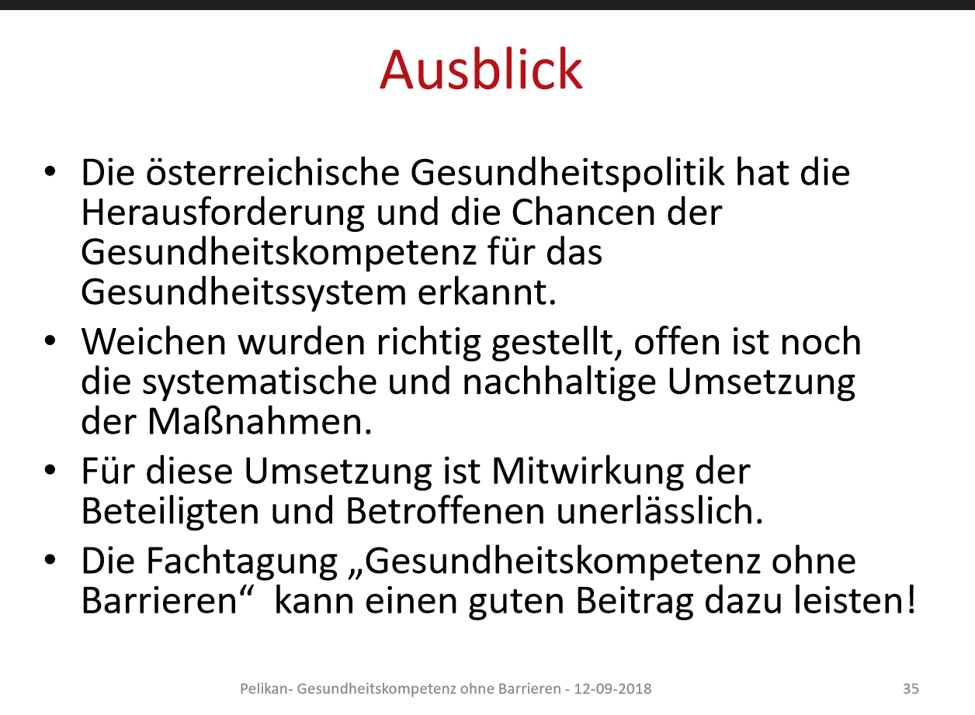

Hier findet ihr die ganze Präsentation: https://lebenshilfe.at/lebenshilfe-fordert-verbesserung-der-gesundheitskompetenz-und-foerderung-von-menschen-mit-intellektuellen-behinderungen/

